

UKE | Mandag | Tirsdag | Onsdag | Torsdag | Fredag
9 | MARS 2016  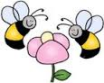 | 1.  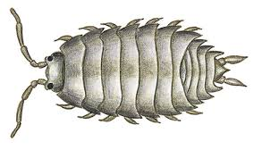 |   2.  TURDAG  - husk mat  og drikke - | 3.  Smågrupper  Kongeklubben på tur til Viten fabrikken | 4.  Vekedag  
10 |   7.  UTEDAG | 8. | 9.  TURDAG  - husk mat  og drikke -  HIPP HURRA  MIKKEL 5 ÅR | 10.  Smågrupper  Kongeklubben på tur til Hommersåk | 11.  Lekedag  HIPP HURRA STORM  5 ÅR, 13. mars
11 | 14.  UTEDAG | 15. | 16.  TURDAG  - husk mat  og drikke - | 17.  Smågrupper  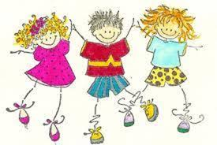 | 18.  Lekedag
12 | 21.  UTEDAG | 22.  HIPP HURRA  STIAN 5 ÅR | 23.  Påske  barnehagen stengt | 24.  Skjærtorsdag  Barnehagen stengt  HIPP HURRA  ELVIRA 6 ÅR  YOUSEF 6 ÅR | 25.  Langfredag  Barnehagen stengt
13 | 28.  2. påskedag  Barnehagen stengt | 29. | 30.  TURDAG  - husk mat  og drikke -

